Tổng quan cấu trúc đề thi IELTS mới nhất
Bài viết dưới đây sẽ phân tích cấu trúc đề thi IELTS, thời lượng của từng kỹ năng, các dạng bài thường gặp, tiêu chí chấm và cách quy đổi band điểm. Khi nắm chắc những thông tin này, bạn sẽ chủ động hơn, tối ưu chiến thuật làm bài và tiến gần hơn đến band điểm mục tiêu.

1. Tổng quan cấu trúc đề thi IELTS
Cấu trúc đề thi IELTS là kỳ thi gồm có bốn kỹ năng Nghe, Đọc, Viết và Nói với tổng thời gian làm bài thi khoảng 2 giờ 45 phút và không có thời gian nghỉ giữa các phần thi.
Thi IELTS gồm những phần nào?
- Kỹ năng nghe (IELTS Listening): 30 phút
- Kỹ năng Đọc (IELTS Reading): 60 phút
- Kỹ năng Viết (IELTS Writing): 60 phút
- Kỹ năng Nói (IELTS Speaking): 11-14 phút
Bạn sẽ thi từng kỹ năng Nghe, Đọc và Viết vào cùng một ngày theo thứ tự và không có thời gian nghỉ giữa các môn thi.
Tùy theo trung tâm mà bạn dự thi, việc thi môn Nói có thể diễn ra vào cùng ngày với ba môn kia hoặc được tổ chức trước hoặc sau ngày thi chính trong vòng 7 ngày.
Và nếu chưa rõ về IELTS hay các bước đăng ký thi khác thì đừng bỏ qua bài viết Bằng IELTS là gì? Chứng chỉ IELTS có thời hạn bao lâu?
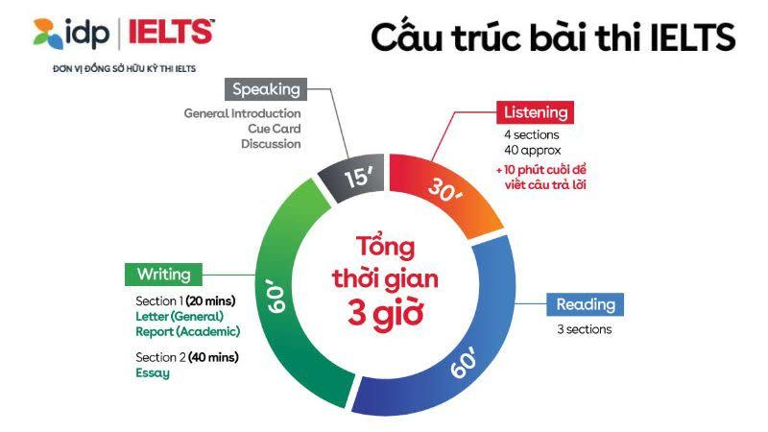
Hình: cấu trúc đề thi ielts
Cấu trúc đề IELTS từng phần thi cụ thể như sau:
Phần thi | Thời gian | Mục tiêu đánh giá chính
IELTS Listening | Khoảng 30 phút | Thí sinh nghe các đoạn hội thoại và độc thoại trong nhiều bối cảnh khác nhau, sau đó trả lời câu hỏi để thể hiện khả năng nghe hiểu, nhận diện thông tin chính và nắm bắt chi tiết.
IELTS Reading | 60 phút | Phần thi đánh giá khả năng đọc lướt lấy ý chính (skimming), đọc tìm thông tin chi tiết (scanning), phân tích thông tin và xử lý nhiều dạng câu hỏi dựa trên các văn bản học thuật hoặc xoay quanh đời sống.
IELTS Writing | 60 phút | Thí sinh hoàn thành hai bài viết nhằm thể hiện khả năng trình bày và phát triển ý tưởng, xây dựng lập luận, sử dụng từ vựng và ngữ pháp chính xác, mạch lạc.
IELTS Speaking | 11 - 14 phút | Phần thi diễn ra dưới hình thức trao đổi trực tiếp với giám khảo, qua đó đánh giá khả năng giao tiếp phản xạ, độ lưu loát, vốn từ vựng, phát âm, khả năng sử dụng ngữ pháp và cách trình bày quan điểm bằng tiếng Anh.

Thời gian và địa điểm cụ thể sẽ được ghi rõ trong thư xác nhận lịch thi IELTS, vì vậy bạn nên kiểm tra kỹ email, bao gồm cả hộp thư rác, để chủ động sắp xếp kế hoạch.
2. Các hình thức thi IELTS
Tùy theo mục đích sử dụng, bài thi IELTS được chia làm hai hình thức chính: IELTS Academic (Học thuật) và IELTS General Training (Tổng quát).
2.1 IELTS Học Thuật (IELTS Academic)
IELTS Học Thuật được công nhận rộng rãi như là yêu cầu ngôn ngữ đầu vào cho tất cả các khóa học Đại học và Sau Đại học và là tiêu chuẩn đánh giá liệu ứng viên đã sẵn sàng cho việc theo học các chương trình Đại học và Sau Đại học được giảng dạy bằng tiếng Anh.
2.2 IELTS Tổng quát (IELTS General)
IELTS Tổng quát thích hợp cho tất cả những ai chuẩn bị tới các nước nói tiếng Anh để hoàn tất chương trình trung học, các chương trình đào tạo hoặc với mục đích nhập cư.
Cả hai đều đánh giá bốn kỹ năng theo thang điểm từ 1.0 đến 9.0. Trong đó, Listening và Speaking có cấu trúc giống nhau, còn Reading và Writing được thiết kế khác biệt để phù hợp với mục tiêu của từng loại bài thi.
Tham khảo thêm bài viết Sự khác biệt giữa IELTS Học thuật và IELTS Tổng quát để lựa chọn hình thức thi phù hợp với mục đích sử dụng kết quả.
Thi IELTS cùng IDP - Thoải mái tự tin, đạt band như ý!


3. Cấu trúc đề thi IELTS Listening (Bài thi Nghe)
(Thời gian: khoảng 30 phút) Từ ngày 04/01/2020, cấu trúc bài thi IELTS Listening sẽ thay đổi một số đặc điểm sau:
1/ Cụm từ “SECTIONS” của sẽ chuyển thành “PARTS”. Như vậy bài thi nghe sẽ bao gồm Part 1, 2,3,4.
2/ Phần Example trong Part 1 sẽ bị xóa đi.
3/ Số trang tham chiếu sẽ bị xóa đi. VD: Thí sinh sẽ chỉ được hướng dẫn: Nghe đoạn hội thoại sau để trả lời cho câu hỏi số 1 đến số 4. (Thay vì câu hỏi số 1 đến số 4 của trang số 3)
4/ Hình thức thi IELTS trên máy tính sẽ thay thế hoàn toàn thi IELTS trên giấy từ ngày 29/03/2025.
Bài thi nghe diễn ra trong khoảng 30 phút. Cấu trúc đề thi IELTS Listening bắt buộc bạn phải hoàn thành 40 câu hỏi, mỗi câu hỏi tương ứng với 1 điểm. Gồm 30 phút nghe và làm trực tiếp trên máy và bạn sẽ có thêm 2 phút ngắn để kiểm tra lại đáp án đã điền.
Thí sinh sẽ nghe nhiều giọng tiếng Anh khác nhau, bao gồm giọng Anh, Úc, New Zealand và Bắc Mỹ. Câu hỏi được sắp xếp theo đúng thứ tự thông tin xuất hiện trong bản ghi âm. Mỗi đoạn ghi âm chỉ được phát một lần.
Cấu trúc bài thi Nghe giống nhau cho cả hai hình thức Học thuật và Tổng quát.
Bài thi gồm 4 bản ghi âm, mỗi bản ghi tương ứng với 10 câu hỏi, độ khó tăng dần từ Part 1 đến Part 4:
Part 1 | Tình huống xã hội, đời sống hằng ngày | Hội thoại giữa 2 người về tình huống đời sống hằng ngày (ví dụ: đặt phòng, mua sắm, đăng ký dịch vụ)
Part 2 | Tình huống xã hội, đời sống hằng ngày | Bài độc thoại về chủ đề xã hội quen thuộc (ví dụ: giới thiệu địa điểm, sự kiện cộng đồng)
Part 3 | Bối cảnh giáo dục hoặc đào tạo | Cuộc thảo luận giữa hai người trở lên trong bối cảnh giáo dục, học thuật
Part 4 | Chủ đề học thuật | Bài giảng hoặc thuyết trình học thuật - phần được đánh giá là khó nhất

Các dạng câu hỏi IELTS Listening thường gặp
- Dạng điền từ (Completion: Form, Note, Table, Flow-chart, Summary)
- Dạng hoàn thành câu (Sentence Completion)
- Dạng trắc nghiệm (Multiple Choice)
- Dạng nối thông tin (Matching)
- Dạng dán nhãn bản đồ, sơ đồ (Plan, Map, Diagram Labelling)
- Dạng trả lời ngắn (Short-answer Questions)
Đối với dạng điền từ, bạn phải tuân thủ chính xác quy tắc về giới hạn từ như: NO MORE THAN TWO WORDS AND/OR A NUMBER. Viết quá số từ cho phép sẽ khiến đáp án không được tính điểm, ngay cả khi phần thông tin chính xác. Từ có dấu gạch nối như check-in được tính là một từ.
Thang điểm bài thi IELTS Listening
Cấu trúc đề thi IELTS Listening gồm 40 câu hỏi, bạn sẽ nhận được 1 điểm cho mỗi câu trả lời đúng. Trả lời sai sẽ không được tính điểm. Số điểm cho phần Listening sẽ được quy đổi theo thang điểm IELTS Listening từ 1 - 9.
Số câu đúng tham khảo | Band score
39 đến 40 | 9.0
37 đến 38 | 8.5
35 đến 36 | 8.0
32 đến 34 | 7.5
30 đến 31 | 7.0
26 đến 29 | 6.5
23 đến 25 | 6.0
18 đến 22 | 5.5
16 đến 17 | 5.0
13 đến 15 | 4.5
10 đến 12 | 4.0

4. Cấu trúc đề thi Đọc - IELTS Reading (60 phút)
Cấu trúc bài thi Đọc (IELTS Reading) kéo dài 60 phút với tổng cộng 40 câu hỏi chia đều cho 3 đoạn văn (Passages) dài. Bài thi Reading không có thời gian dành riêng để chuyển đáp án, vì vậy thí sinh phải tự phân bổ thời gian đọc, trả lời và điền đáp án trong đúng 60 phút này.
Cấu trúc đề IELTS Reading
Thời gian: 60 phút.
Số lượng câu hỏi: 40 câu (mỗi câu đúng được 1 điểm).
Số bài đọc: 3 đoạn văn (Passages).
- Passage 1: Khoảng 12 - 13 câu hỏi.
- Passage 2: Khoảng 12 - 13 câu hỏi.
- Passage 3: Khoảng 13 - 14 câu hỏi.
Academic Reading và General Training Reading cùng có 40 câu trong 60 phút, nhưng sử dụng văn bản khác nhau và có ngưỡng quy đổi điểm không hoàn toàn giống nhau. Chi tiết cấu trúc phân bổ như sau:
IELTS Academic Reading | Bài thi gồm ba phần với các văn bản được trích từ nguồn như sách, tạp chí, báo và ấn phẩm có tính học thuật, với độ khó tăng dần. Nội dung hướng đến người đọc không chuyên nhưng có thể chứa lập luận phức tạp, thuật ngữ hoặc thông tin trực quan.
IELTS General Training Reading | Bài thi General Reading gồm 3 phần (Sections) được thiết kế theo cấp độ tăng dần:Section 1 (Đời sống hàng ngày): 2-3 bài đọc ngắn chứa thông tin thực tế (tờ rơi quảng cáo, lịch trình xe, nội quy khách sạn).Section 2 (Môi trường làm việc): 2 bài đọc tập trung vào ngữ cảnh công sở (mô tả công việc, hợp đồng lao động, quy trình đào tạo nhân viên).Section 3 (Đọc hiểu văn bản): 1 bài đọc dài mang cấu trúc phức tạp hơn về một chủ đề xã hội hoặc khoa học đại chúng.

Các dạng câu hỏi IELTS Reading thường gặp
- Dạng điền từ (Completion: Form, Note, Table, Flow-chart, Summary)
- Dạng điền nhãn sơ đồ (Diagram Label Completion)
- Dạng trắc nghiệm (Multiple Choice)
- Dạng nối tiêu đề (Matching Headings)
- Dạng nối thông tin (Matching Information)
- Dạng nối đặc điểm (Matching Features)
- Dạng nối vế câu (Matching Sentence Endings)
- Dạng xác định thông tin (True/False/Not Given)
- Dạng xác định quan điểm của tác giả (Yes/No/Not Given)
- Dạng trả lời câu hỏi ngắn (Short-answer Questions)
Thang điểm bài thi IELTS Reading
Cấu trúc đề thi IELTS Reading có thang điểm IELTS Reading khác nhau tùy theo độ khó của bài đọc. Bài thi General Training đòi hỏi thí sinh phải đạt nhiều câu đúng hơn để có cùng band điểm với IELTS Academic.
Band điểm | IELTS Academic Reading (Số câu đúng) | IELTS General Training Reading (Số câu đúng)
9.0 | 39 - 40 | 40
8.5 | 37 - 38 | 39
8.0 | 35 - 36 | 38
7.5 | 33 - 34 | 36 - 37
7.0 | 30 - 32 | 34 - 35
6.5 | 27 - 29 | 32 - 33
6.0 | 23 - 26 | 30 - 31
5.5 | 20 - 22 | 27 - 29
5.0 | 16 - 19 | 23 - 26
4.5 | 13 - 15 | 19 - 22
4.0 | 10 - 12 | 15 - 18
3.5 | 7 - 9 | 12 - 14
3.0 | 5 - 6 | 8 - 11

5. Cấu trúc đề thi IELTS Writing (Bài thi Viết)
Thi IELTS Writing bao nhiêu phút? Cả hai hình thức đều Thời gian 60 phút để hoàn thành 2 bài viết.
- Thí sinh được khuyến nghị phân bổ khoảng 20 phút cho Task 1 và 40 phút cho Task 2, vì Task 2 chiếm trọng số điểm cao hơn.
- Số chữ quy định Task 1 là tối thiểu 150 từ và task 2 là tối thiểu 250 từ.
Cấu trúc đề IELTS Academic Writing
Dạng bài | Các dạng bài thi thường gặp
Writing Task 1 (Báo cáo số liệu) | Thí sinh cần phân tích, tổng hợp và mô tả thông tin từ một hoặc nhiều biểu đồ (Line chart, Bar chart, Pie chart), bảng dữ liệu (Table), sơ đồ quy trình (Process) hoặc bản đồ (Map).
Writing Task 2 (Bài luận nghị luận) | Viết một bài luận học thuật phản hồi lại một quan điểm, lập luận hoặc một vấn đề xã hội. Thí sinh phải đưa ra góc nhìn rõ ràng, lập luận chặt chẽ và ví dụ minh họa.

Cấu trúc đề IELTS General Training Writing
Dạng bài | Các dạng bài thi thường gặp
Writing Task 1 (Viết thư) | Viết một bức thư để giải quyết một tình huống thực tế trong đời sống (như khiếu nại dịch vụ, xin nghỉ phép, gửi lời cảm ơn hoặc hỏi thông tin). Thư có thể theo văn phong Trang trọng (Formal), Bán trang trọng (Semi-formal) hoặc Thân mật (Informal).
Writing Task 2 (Bài luận xã hội) | Viết một bài luận nghị luận về một chủ đề đời sống chung.

Tiêu chí chấm điểm IELTS Writing
Bài thi Writing được giám khảo chấm dựa trên 4 tiêu chí, mỗi tiêu chí chiếm 25% tổng điểm:
Tiêu chí | Nội dung đánh giá
Task Achievement / Task Response | Trả lời đầy đủ các yêu cầu đề bài. Đưa ra quan điểm rõ ràng xuyên suốt bài và triển khai ý tưởng sâu sắc.
Coherence and Cohesion | Khả năng sắp xếp ý tưởng logic, phân đoạn rõ ràng; sử dụng từ nối (cohesive devices) tự nhiên.
Lexical Resource | Sử dụng từ vựng đa dạng, chính xác ngữ cảnh; linh hoạt trong paraphrase; kiểm soát tốt chính tả.
Grammatical Range and Accuracy | Sử dụng kết hợp các cấu trúc câu đơn và câu phức linh hoạt; kiểm soát tốt ngữ pháp và dấu câu.

Xem thêm: IELTS Writing band descriptors - Tiêu chí chấm IELTS Writing
6. Cấu trúc đề thi IELTS Speaking (Bài thi Nói)
(Thời gian: tầm 15 phút) Bài thi IELTS Speaking kéo dài khoảng 11–14 phút và là kỹ năng duy nhất được thực hiện dưới hình thức trao đổi 1-1 với giám khảo, trực tiếp tại phòng thi hoặc qua video call tại địa điểm thi. Cấu trúc, thời lượng và tiêu chí chấm Speaking hoàn toàn giống nhau đối với IELTS Academic và IELTS General Training.
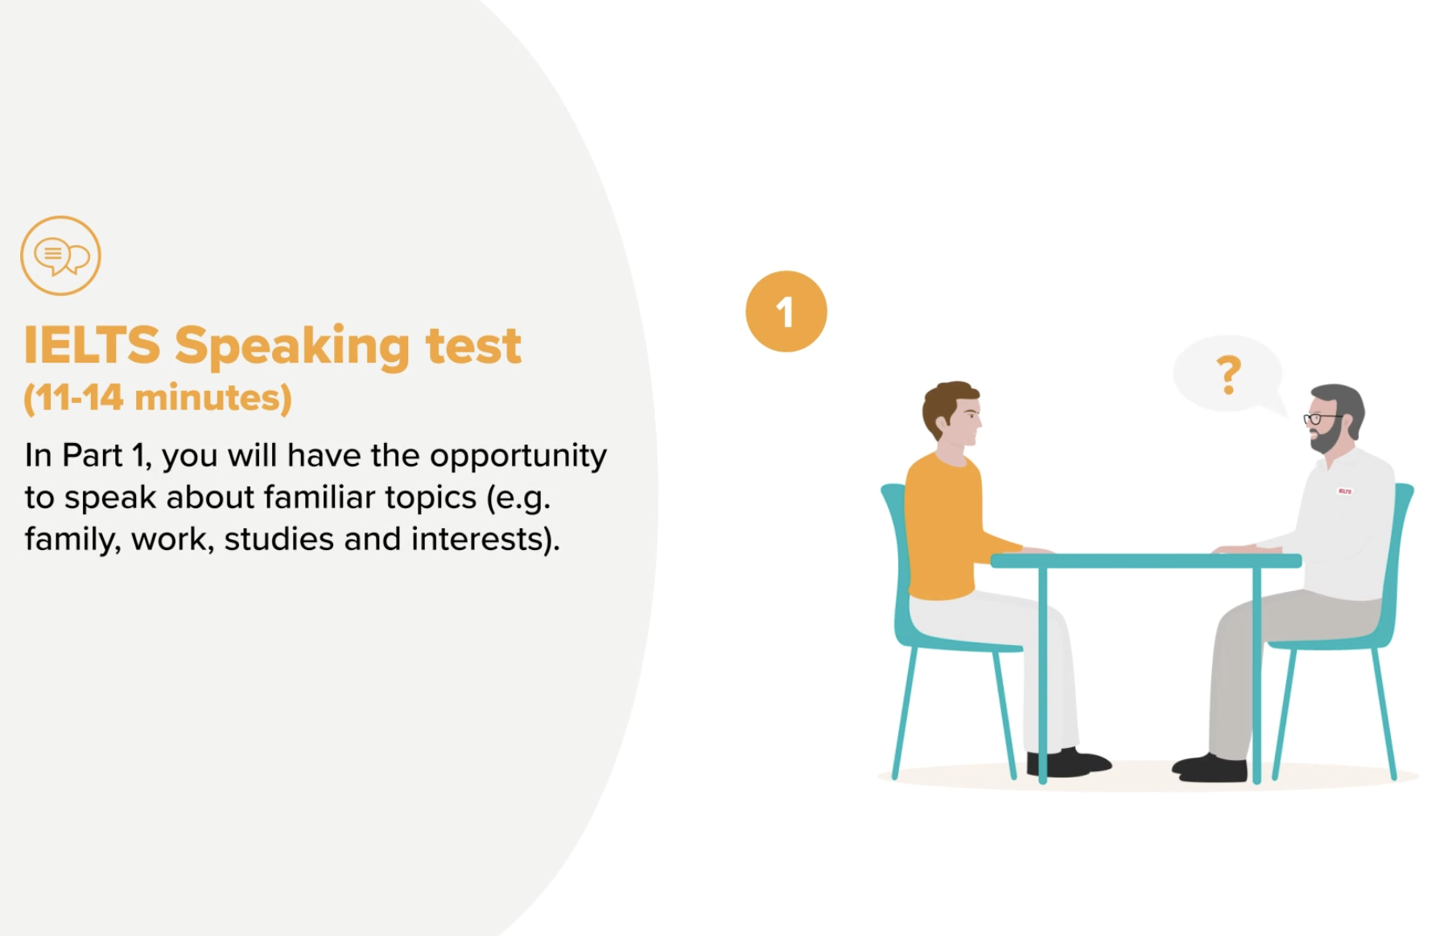
Hình: Speaking test sections in IELTS test
Cấu trúc bài thi IELTS Speaking
Part | Thời gian | Nội dung và format bài thi
Speaking Part 1: Introduction & Interview | 4 – 5 phút | Câu hỏi về bản thân và chủ đề quen thuộc hàng ngày như gia đình, công việc, học tập, sở thích, quê hương.
Speaking Part 2: Individual Long Turn | 3 – 4 phút (gồm thời gian chuẩn bị) | Thí sinh nhận một thẻ gợi ý (Cue Card) yêu cầu miêu tả một trải nghiệm, người, vật hoặc sự kiện. Thí sinh có 1 phút chuẩn bị và viết nháp, sau đó trình bày liên tục trong 1-2 phút.
Speaking Part 3: Two-way Discussion | 4 – 5 phút | Giám khảo và thí sinh cùng thảo luận chuyên sâu về các vấn đề mang tính trừu tượng liên quan đến chủ đề ở Part 2. Yêu cầu thí sinh thể hiện tư duy phân tích, so sánh, dự đoán.

Tiêu chí chấm điểm IELTS Speaking
Bài thi IELTS Speaking được đánh giá dựa trên bốn tiêu chí, mỗi tiêu chí chiếm 25% tổng điểm
- Fluency and Coherence – Độ trôi chảy và mạch lạc: Khả năng duy trì câu trả lời, sắp xếp ý hợp lý và sử dụng từ nối tự nhiên. Việc ngập ngừng để suy nghĩ vẫn được chấp nhận, miễn không làm gián đoạn mạch nói quá nhiều.
- Lexical Resource – Vốn từ vựng: Khả năng sử dụng từ vựng đa dạng, đúng nghĩa và phù hợp với ngữ cảnh. Thí sinh cũng cần biết diễn đạt lại ý khi không nhớ chính xác một từ; không bắt buộc phải dùng nhiều thành ngữ nếu chưa chắc cách dùng.
- Grammatical Range and Accuracy – Độ đa dạng và chính xác của ngữ pháp: Khả năng kết hợp câu đơn, câu ghép và câu phức, đồng thời kiểm soát tốt thì, cấu trúc câu và các lỗi ngữ pháp.
- Pronunciation – Phát âm: Khả năng phát âm rõ ràng để người nghe dễ hiểu, bao gồm âm cuối, trọng âm từ, trọng âm câu, ngữ điệu và cách nối âm. Thí sinh không cần nói theo một giọng bản xứ cụ thể.
Xem thêm: IELTS Speaking band descriptors - Tiêu chí chấm IELTS Speaking
Nắm rõ cấu trúc đề thi IELTS để ôn tập đúng trọng tâm
Nắm vững cấu trúc bài thi IELTS giúp bạn hiểu rõ yêu cầu của từng kỹ năng, phân bổ thời gian hợp lý và tránh ôn lệch trọng tâm. Khi biết mình sẽ gặp những dạng câu hỏi nào trong Listening, Reading, Writing và Speaking, bạn có thể xây dựng kế hoạch luyện tập sát hơn với mục tiêu band điểm.
Để chuẩn bị hiệu quả, hãy kết hợp luyện đề, xem lại tiêu chí chấm điểm và trải nghiệm thi thử IELTS để làm quen với áp lực thời gian trước kỳ thi chính thức.
Để tham khảo tài liệu luyện thi IELTS, vui lòng xem tại đây.
Bài viết cùng chủ đề:
- Đăng ký thi IELTS
- Cách tính điểm IELTS 4 kỹ năng
- IELTS One Skill Retake - Thi lại 1 kỹ năng tối ưu điểm

